河南省教育厅处室函件

教职成函〔2018〕89号

河南省教育厅办公室
关于筹备2018年河南省暨郑州市职业教育
活动周启动仪式相关工作的通知

各省辖市、省直管县（市）教育局，各高等职业院校，各省属中等职业学校：
为组织开展好“2018年河南省职业教育活动周”，大力宣传我省职业教育工作，经研究，我省将于5月第2周在郑州市举办“2018年河南省暨郑州市职业教育活动周启动仪式”。为做好启动仪式的各项工作，现将筹备启动仪式的有关事项通知如下：
一、时间及地点
具体时间、地点另行通知。
二、预计参加人员
省政府、省直有关单位领导，各省属职业院校和技工院校院（校）长和郑州市职业院校、技工院校代表等。
三、具体工作要求
（一）统筹安排。各地要高度重视，积极向当地党委、政府报告职业教育活动周有关情况，争取当地党委、政府领导的大力支持。根据国务院关于每年5月的第2周为“职业教育活动周”的决定，各地应提前做好职业教育活动周的策划和组织工作。我省职业教育活动周启动仪式将与郑州市联合举行，各地启动仪式可在同期自行安排，使职业教育活动周期间“天天有活动、处处有看点、人人有收获”，达到展成就、扩影响、造声势、促发展的目的。
（二）制作展板。为做好“2018年河南省暨郑州市职业教育活动周启动仪式”，各地教育局要主动联合人力资源和社会保障局统一设计两块职业教育宣传展板（教育局、人力资源和社会保障局不再分别制作展板）。展板内容为：一个是全面介绍当地职业教育（含技工院校）综合情况；一个是以“中等职业学校师德师风主题教育月”为主题，宣传师德标兵、文明教师、优秀教师、优秀班主任和德育工作先进集体等师德先进典型的模范事迹，展现中等职业学校教师的精神风貌。各单位需提交展板电子稿（设计尺寸：800mm *1800mm、竖版、分辨率100、jpg格式），由郑州市教育局统一制作成实物展板。两幅展板电子稿请于4月20日前一并打包、压缩发送到指定电子邮箱，并在主题栏注明展板制作单位和联系人方式。联系人:林芸,电话：0371-66983858，邮箱：zcjc420@163.com。
（三）上报信息。一是报送《2018年职业教育宣传手册需求数量申报表》。为大力宣传职业教育工作，省教育厅将统一印制并免费发放《致全省初中毕业生的一封信》《职业教育宣传海报》《河南省初中毕业生职业生涯规划读本》至各省辖市（县、市、区）、省直管县（市）教育行政部门。各级教育行政部门要按照管理权限，将《致全省初中毕业生的一封信》发放给每一位初中毕业生，《河南省初中毕业生职业生涯规划读本》发放到每个初中毕业班（每班一本），《职业教育宣传海报》由省辖市（县、市、区）、省直管县（市）教育行政部门负责组织、张贴到每所初中学校、每个行政村和社区等公共场所位置醒目、人员密集的地方。各省辖市、省直管县（市）教育行政部门要根据本地学校需求，填报《2018年职业教育宣传手册需求数量申报表》（含需求数量、邮寄地址、收件人、联系方式）。二是报送启动仪式展演项目。各地教育局（市、县属中等职业学校展演项目等由教育局统一报送）、高等职业院校、省属中等职业学校可根据院校专业特点准备“2018年河南省暨郑州市职业教育活动启动仪式”现场展演项目、职业体验项目。省教育厅将从中择优遴选（正式参展单位另行通知），并在全省活动周启动仪式上进行成果展示（每个展位为3m×3m）。以上两项材料请通过扫描下方二维码直接填报，请各单位务必于4月16日前报送完毕。
扫描下方二维码直接填报：
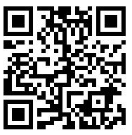

（2018年河南省暨郑州市职业教育
活动周信息上报专属二维码）
（四）工作联络群组建。请各单位明确一名职业教育活动周负责同志，并扫码加入工作群，以保证各项通知的及时传达及问题的有效反馈。各负责同志加入工作群后，请及时修改备注名称，格式为“单位名称+姓名”。二维码于4月10日至4月15日有效，超过有效期后，请与负责同志联系。联系人：唐晓旭，电话：15515766055。
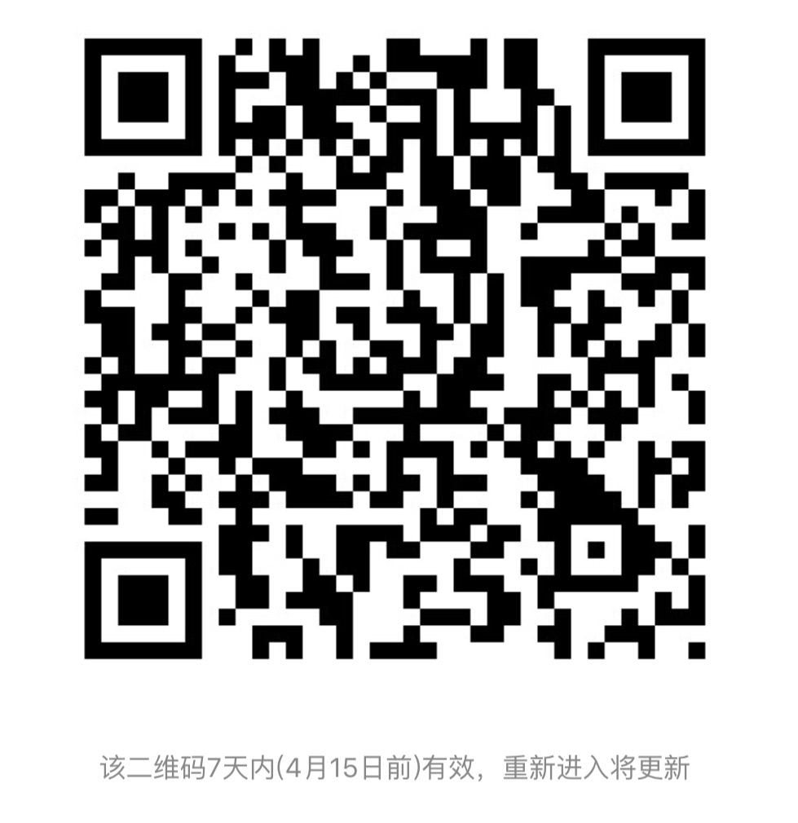

（2018年河南省暨郑州市职业教育
活动周工作联络群专属二维码）

- 宣传报道。活动周期间，省教育厅将设立职业教育活动周专栏进行活动展示和宣传，并与国家有关部门网站进行链接，总结、通报活动进展情况，选登优秀海报、故事、案例，并推送至主要媒体进行宣传报道。同时，各地教育行政部门也要开设专门网站或栏目进行宣传。在职业教育活动周期间，各地教育局、省属中等职业学校每天下午5时前，要将本辖区和学校活动开展情况、典型活动案例、典型职教故事、典型宣传报道案例等报省教育厅。
其他未尽事宜，另行通知。
联系人：王凯 电话：0371-69691879
联系人：任远 电话：0371-69691863

2018年4月9日
（主动公开）

